Uchwała Nr XXVI/222/09
Rady Gminy Wręczyca Wielka

z dnia 31 marca 2009 r.

w sprawie zatwierdzenia „Planu odnowy miejscowości Truskolasy”

Na podstawie art. 18 ust. 2 pkt 15 ustawy z dnia 8 marca 1990 r. o samorządzie gminnym (tekst jednolity Dz.U. z 2001 r. Nr 142, poz. 1591 z późn. zm.) oraz § 10 ust. 2, pkt 2 lit. „b” Rozporządzenia Ministra Rolnictwa i Rozwoju Wsi z dnia 14 lutego 2008 r. w sprawie szczegółowych warunków i trybu przyznawania pomocy finansowej w ramach działania „Odnowa i rozwój wsi” (Dz.U. z 2008 r. Nr 38, poz.220 z późn. zm.) objętego Programem Rozwoju Obszarów Wiejskich na lata 2007-2013, w związku z Uchwałą Nr 1/2009 Zebrania Wiejskiego Wsi Truskolasy z dnia 11 marca 2009 r.

Rada Gminy Wręczyca Wielka
uchwala:

§ 1

Zatwierdza „Plan odnowy miejscowości Truskolasy na lata 2009 – 2016” w brzmieniu załącznika nr 1 do niniejszej uchwały.

§ 2

Wykonanie uchwały powierza się Wójtowi Gminy Wręczyca Wielka.

§ 3

Uchwała wchodzi w życie z dniem podjęcia.

Przewodniczący Rady Gminy

/Marek Prubant/
Załącznik Nr 1
do Uchwały Nr XXVI/222/09
Rady Gminy Wręczyca Wielka
z dnia 31 marca 2009 r.

Plan odnowy miejscowości
Truskolasy
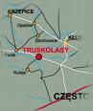

Gmina: Wręczyca Wielka
Powiat: kłobucki
Województwo: śląskie

Truskolasy 2009
Wstęp
Plan Odnowy Miejscowości Truskolasy jest dokumentem określającym cele i kierunki działań na rzecz miejscowości w latach 2009-2016. Jest jednym z najważniejszych elementów odnowy wsi, jej rozwoju oraz poprawy warunków pracy i życia mieszkańców. Stanowi on również formalną podstawę umożliwiającą ubieganie się o środki wsparcia z budżetu państwa, jak i o środki pomocowe Unii Europejskiej i międzynarodowych instytucji finansowych.
Plan zawiera charakterystykę miejscowości, rys historyczny, opis organizacji działających na jej terenie, analizę mocnych i słabych stron oraz opis planowanych zadań inwestycyjnych i przedsięwzięć aktywizujących społeczność lokalną w perspektywie 7 lat wraz z szacunkowymi kosztami.
Dokument został poddany ocenie i dyskusji mieszkańców, a następnie uchwalony na Zebraniu Wiejskim i zatwierdzony przez Redę Gminy. Uczestnictwo mieszkańców wsi Truskolasy w tworzeniu Planu Odnowy przyczyniło się do rozwoju tożsamości społeczności wiejskiej, pobudzenia ich aktywności i zachęciło do wspólnego działania. Mieszkańcy uświadomili sobie ich rolę w tworzeniu pomysłów na własny rozwój i poprawę warunków życia.

CHARAKTERYSTYKA MIEJSCOWOŚCI, W KTÓREJ BĘDZIE REALIZOWANA OPERACJA

Położenie miejscowości, przynależność administracyjna, powierzchnia, liczba ludności

Truskolasy położone są w północno-zachodniej części gminy Wręczyca Wielka, w powiecie kłobuckim, woj. śląskim. Jest jedną z 26 miejscowości Gminy o powierzchni 1253 ha, co stanowi 8,47 % powierzchni gminy, zamieszkiwaną przez 2023 mieszkańców, jest drugą pod względem liczebności miejscowością w Gminie Wręczyca Wielka.
Pod względem geograficznym położenie Truskolasów wyznacza następujący układ współrzędnych : 50⁰52' N i 18⁰50' E.

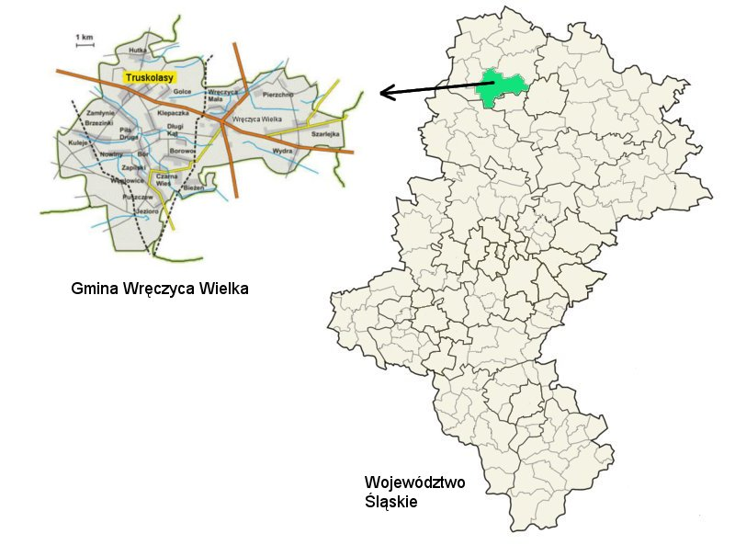

Średnia gęstość zaludnienia to 161 osób na km², przy średniej gęstości zaludnienia w gminie 118 osób na km².
Liczbę ludności oraz charakterystykę mieszkańców według grup wiekowych przedstawiono w poniższych tabelach.
Liczba ludności wg stanu na 17.02.2009 r.
Wyszczególnienie
Liczba mieszkańców, w tym: | 2023 | 100 %
Mężczyźni | 1021 | 50,47 %
Kobiety | 1002 | 49,53 %

Ludność według grup wiekowych wg stanu na 17.02.2009 r.
Wyszczególnienie
Liczba mieszkańców: | 2023 | 100%
Ludność w wieku przedprodukcyjnym | 439 | 21,70%
Mężczyźni | 242 | 11,96 %
Kobiety | 197 | 9,74%
Ludność w wieku produkcyjnym | 1286 | 63,57%
Mężczyźni | 683 | 33,76%
Kobiety | 603 | 29,81%
Ludność w wieku poprodukcyjnym | 298 | 14,73 %
Mężczyźni | 96 | 4,74 %
Kobiety | 202 | 9,99 %

W skład miejscowości wchodzą dwa sołectwa: Truskolasy I i Truskoalsy II.
Przez Truskolasy przebiega droga wojewódzka, dwie drogi powiatowe oraz sieć dróg gminnych. Wieś zlokalizowana jest w bliskim sąsiedztwie miast powiatowych Kłobuck – 7 km, Częstochowy ok. 20 km oraz w odległości ok. 50 km od GOP-u (Górnośląskiego Okręgu Przemysłowego).

Miejscowość graniczy od zachodu z gminą Panki, od północy z Hutką, od południa z Zamłyniem i Piłą Pierwszą, a od wschodu z Golcami i Klepaczką. Znajduje się na obszarze działania Lokalnej Grupy Działania „Zielony Wierzchołek Śląska”

Historia
Truskolasy są jedną z najstarszych wsi na terenie gminy Wręczyca Wielka.
Z pierwszymi wzmiankami o Truskolasach, a właściwie o parafii, spotykamy się już w dziele Jana Długosza Liber beneficiorum dioecesis Cracoviensis spisanego w latach 1470-1480.
Truskolasy, dawna wieś królewska, należała do starostwa krzepickiego, w okresie rozbiorowym znajdowała się pod zaborem pruskim do czasów Księstwa Warszawskiego, następnie ziemie te należały do Królestwa Polskiego, a po jego upadku znalazła się pod zaborem rosyjskim.
Dzięki złożom rud żelaza rozwinęło sie tu górnictwo i hutnictwo; żelazne krzyże z XIX wieku zachowane na cmentarzu do dziś, świadczą o wysokiej sztuce odlewniczej.
W XIX wieku była tu również fabryka łyżek żelaznych.
Do roku 1942 sporą część mieszkańców stanowiła ludność Żydowska, która zajmowała się miejscowym handlem i usługami. Na przełomie XIX i XX wieku Truskolasy należały do gminy Panki, posiadały sąd gminny, kościół parafialny, szkołę elementarną oraz jedyną w gminie synagogę wybudowaną w 1860 r.
W latach 1953-1976 miejscowość była siedzibą władz gminy Truskolasy .
Opisując historię Truskolasów nie można pominąć faktu, że z miejscowością byli związani dwaj znani artyści: Adrian Głębocki oraz Stanisław Ligoń.
„Pierwszy z nich pozostawił po sobie obrazy o treści religijnej znajdujące się obecnie w kościele i w kaplicy cmentarnej. Na swoich rysunkach natomiast uwiecznił ówczesny, dziewiętnastowieczny wygląd kościoła, nieistniejącą dziś kapliczkę oraz Truskolaski strój ludowy. Drugi artysta jest autorem polichromii w kościele, założycielem polskiej szkoły w okresie I wojny światowej oraz inicjatorem założenia teatru w domu ludowym i organizatorem życia kulturalnego wsi w tym okresie.
Truskolasy to także miejsce urodzenia wybitnego polskiego muzyka Jerzego Marchwińskiego.”
Do 3 września 2007 r. Truskolasy mogły się pochwalić najstarszym urzędującym sołtysem w kraju, kiedy to po 50 latach urzędowania w wieku 100 lat zmarł Ignacy Garus.

Nazwa wsi pochodzi najprawdopodobniej od słów „trusk”- szeles i „las”, co wskazuje, że niegdyś tereny te porastały „szeleszczące lasy.

Określenie przestrzennej struktury miejscowości
Przeważająca część miejscowości została zbudowana wzdłuż dróg i tworzy tzw. ulicówki. Przy drodze głównej (droga wojewódzka) znajduje się kościół usytuowany na wzgórzu, parking, cmentarz parafialno-komunalny oraz tzw. rynek, na którym w przeszłości odbywały się jarmarki. Obecnie miejsce to nie pełni swojej pierwotnej funkcji, aczkolwiek wokół niego powstały budynki użyteczności publicznej (OSP, Biblioteka, Przedszkole) oraz jest prowadzona działalność usługowa (sklepy, apteka, itp.). Przeważający typ zabudowy to zabudowa jednorodzinna zagrodowa.

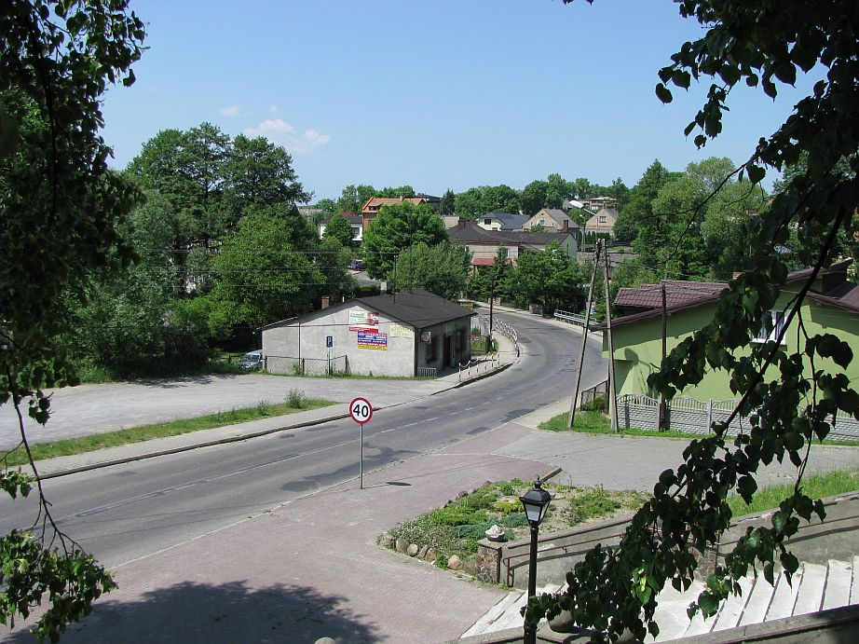

INWENTARYZACJA ZASOBÓW SŁUŻĄCYCH ODNOWIE MIEJSCOWOŚCI
Analiza zasobów zawiera wykaz elementów materialnych oraz niematerialnych miejscowości, które mogą być wykorzystane dla rozwoju w działaniach na rzecz jej rozwoju.

Zasoby przyrodnicze
Truskolasy posiadają bardzo cenne walory przyrodnicze. Są położne na Wyżynie Woźnicko-Wieluńskiej. Wysokość terenu waha się pomiędzy 280-300 m n.p.m. Najwyższy punk miejscowości 303,8 m n.p.m. znajduje się przy ulicy Słowackiego, natomiast najniższy leży w dolinie rzeki Pankówki i ma ok. 240 m.n.p.m. Punkt widokowy znajduje się na trasie rowerowej Nr 5 wyznaczonej przez Urząd Gminy Wręczyca Wielka oraz na “Szlaku Rezerwatów Przyrody”, który ma łączną długość ok. 65 km i biegnie od Blachowni do Lipia.
Malownicze krajobrazy, będące wielkim atutem miejscowości, są niewątpliwie wynikiem zarówno oddziaływania sił przyrody, jak i działalności człowieka.
Wody powierzchniowe występujące w miejscowości to dwie niewielkie rzeczki: Czarna Oksza oraz Pankówka i ich bezimienne dopływy. Wody podziemne występują w warstwach czwartorzędowych oraz jurajskich (tzw. kościeliskich).

Infrastruktura techniczna
Miejscowość posiada sieć telefoniczną, wodociągową i jest częściowo skanalizowana.
Sieć kanalizacyjna o długości 5 km pobiera ścieki z ok. 25 % posesji, które są odprowadzane na miejscową oczyszczalnię ścieków o przepustowości 600 m3/d. Sieć wraz z oczyszczalnią należy do aglomeracji Truskolasy o równoważnej liczbie mieszkańców 5328.
Infrastruktura techniczna związana z oczyszczaniem ścieków (sieć kanalizacyjna oraz oczyszczalnia ścieków) została wybudowana w latach 2004/2005 ze środków programu przedakcesyjnego SAPARD.
Usługi związane z zaopatrzeniem w wodę i odprowadzaniem ścieków komunalnych świadczone są przez Urząd Gminy Wręczyca Wielka, która dostarcza wodę z ujęcia znajdującego się w Truskolasach do 576 odbiorców, natomiast ścieki odbiera tylko z 144 posesji. Dostarczana woda podlega procesom technologicznym uzdatniania w miejscowej stacji uzdatniania wody, dlatego też należy do najlepszych jakościowo w okolicy.
Przez wieś przebiega
- droga wojewódzka D494 relacji Częstochowa-Olesno;
- droga powiatowa;

- sieć gminnych dróg asfaltowych.
Przy istniejących drogach gminnych i powiatowych obserwujemy niedobór chodników.
Odpady komunalne z miejscowości odbierane są przez firmy, które uzyskały zezwolenie w zakresie odbierania odpadów komunalnych i unieszkodliwiania ich na składowiskach znajdujących się poza granicami gminy. Ponadto istnieje punkt selektywnej zbiórki odpadów (szkło i plastik).
Bazą kultury fizycznej, sportu i rekreacji na terenie miejscowości są następujące obiekty:
- Stadion sportowy KS Olimpia Truskolasy,
- Obiekty sportowe Zespołu Szkół w Truskolasach,
- Stadnina koni,
- Klub VIVA,
które zostały omówione w dalszej części opracowania.

Gospodarka i rolnictwo
Miejscowość Truskolasy jest wsią typowo rolniczą, jednakże większość mieszkańców trudni się pracą najemną m.in. w przemyśle, instytucjach związanych z edukacją, ochroną zdrowia, a także w handlu, usługach i administracji. Na terenie miejscowości nie występują duże przedsiębiorstwa przemysłowe, dominują małe i średnie.
W ewidencji działalności gospodarczej Urzędu Gminy zarejestrowanych jest 86 podmiotów z siedzibą w Truskolasach, w tym 18 zakładów produkcyjnych i 70 zakładów usługowych.
W miejscowości działa m.in. 13 sklepów ogólnospożywczych, stadnina koni, 2 apteki, 23 sklepy przemysłowe (hurtownie), 2 skupy złomu i inne.
Ma tu też swoją siedzibę nowoczesna dwupoziomowa dyskoteka „VIVA”, jedna z największych tego typu lokali w województwie śląskim.
Występujące gleby na terenie zaliczamy do gleb bielicowych i pseudobielicowych klasy bonitacyjnej IVb i V.

Dziedzictwo kulturowe
Do największych zabytków miejscowości zaliczamy drewniany modrzewiowy kościół z 1737 r. p.w. Św. Mikołaja. Kościół ten jest wpisany do rejestru ewidencji zabytków województwa śląskiego. W kościele tym znajduje się cudowny obraz Matki Boskiej Łaskawej - jest to, słynąca z cudów i uzdrowień, jedna z najstarszych kopii obrazu Częstochowskiej Czarnej Madonny. Ponadto elementem wyróżniającym truskolaski kościół są ponad 250-letnie lipy, posadzone w czasach budowy świątyni. Pod koniec XIX w i na początku XX wieku kościół uległ przebudowie oraz przeprowadzono w nim prace, której celem było podniesienie wartości artystycznej wnętrza kościoła. Wykonana została m.in. polichromia przez Stanisława Ligonia. Po okresach wojny, były podejmowane próby częściowej renowacji kościoła, ale prace te nie przynosiły zamierzonego efektu, a świątynia w dalszym ciągu ulegała niszczeniu. Celem przeprowadzenia kompleksowej renowacji kościoła mieszkańcy zdecydowali o powołaniu fundacji „Wspólna sprawa”, dzięki której w roku 2006 uzyskano dotację Ministerstwa Kultury i Dziedzictwa Narodowego w wysokości 660 tyś. zł, a w roku 2007 ponad 850 tys. zł. Pieniądze te przeznaczono na naprawę konstrukcji drewnianej, odtworzenie dawnego pokrycia ścian zewnętrznych gontem oraz na pokrycie dachu gontem. W międzyczasie fundacja pozyskała również środki od Wojewódzkiego Konserwatora Zabytków na przeprowadzenie prac renowacyjnych wewnątrz kościoła.
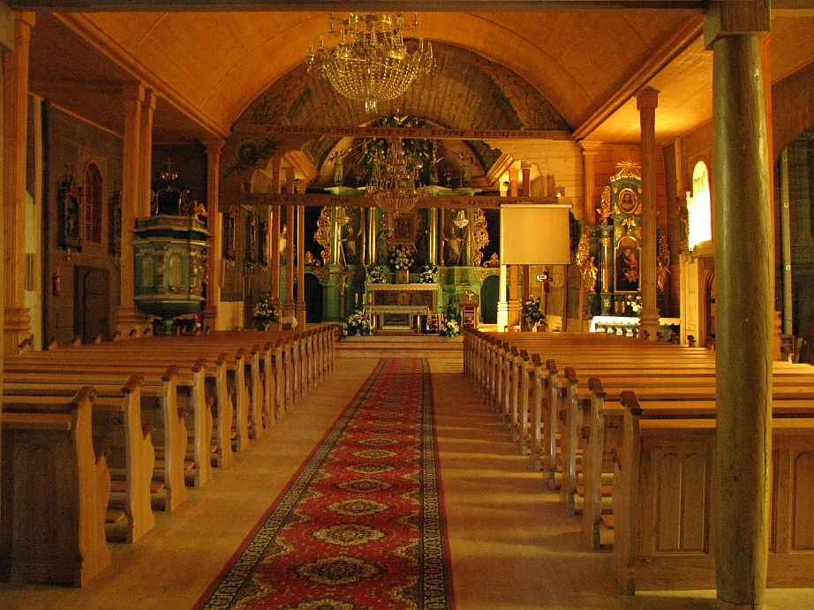

W roku 2007 w została zorganizowana uroczystość z okazji obchodów 270-tej rocznicy wybudowania kościoła w już odrestaurowanym (zewnętrznie) kościele.
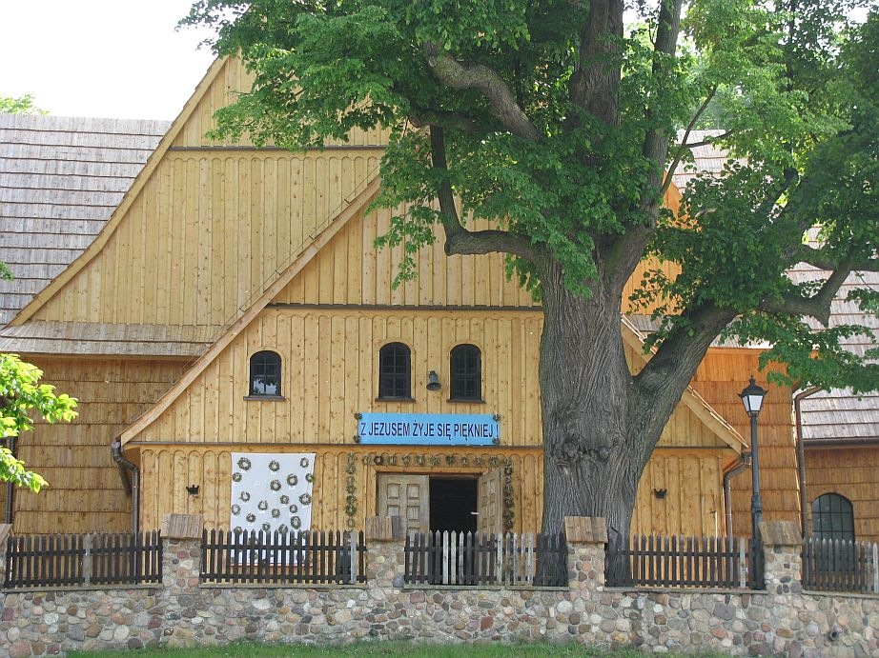
Kościół leży na “SZLAKU ARCHITEKTURY DREWNIANEJ”, główny szlak ma długość 326 km, natomiast w naszym regionie została wytyczona osobna pętla szlaku o długości 180 km. Prowadząca od Częstochowy, poprzez Olsztyn, Koziegłowy, Borowno, Bór Zapilski, Truskolasy, Kłobuck, Mokrą i z powrotem do Częstochowy; w związku z tym odwiedzany jest przez turystów. Ponadto częstymi osobami, które podziwiają kościół wraz z przyległym terenem, są osoby przejeżdżające tranzytem przez miejscowość. Położenie kościoła oraz jego wizerunek wpływają na podjęcie decyzji zatrzymania się i zwiedzenia kościoła.
Miejscem wartym uwagi jest również cmentarz parafialny, który tak jak kościół otaczają ponad 250-letnie lipy. Na cmentarzu możemy zobaczyć kaplicę z 1847 roku, służąca za grobowiec zmarłym księżom, pracującym w parafii.
Najstarsze zachowane groby datuje się na XVIII wiek.
Lipy otaczające kościół i cmentarz stanowią pomniki przyrody ożywionej.

Infrastruktura społeczna

Oświata i kultura
Początki szkolnictwa na terenie wsi datuje się na początek XIX wieku, kiedy to pochodzą pierwsze wzmianki o szkole elementarnej. Obecnie na terenie miejscowości istnieje Zespół Szkół (szkoła podstawowa i gimnazjum). Jest to jeden z 4 zespołów szkół znajdujących się na terenie gminy. Liczba uczniów placówki w ostatnich latach szkolnych waha się w przedziale 470-520 osób. Zespół Szkół nosi imię Stanisława Ligonia, składa się z 12 oddziałów szkoły podstawowej oraz 9 oddziałów gimnazjum. Przy szkole został wybudowany kompleks sportowy z dużą salą gimnastyczną i dwiema mniejszymi oraz pomieszczeniami socjalnymi i administracyjnymi. Kompleks ten służy nie tylko uczniom Zespołu Szkół, ale również miejscowej społeczności. Są na nim również organizowane zawody sportowe. W ostatnich latach budynek Zespołu Szkół przeszedł częściową termomodernizację. Obecnie planowane jest przeprowadzenie końcowego etapu termodernizacyjnego obiektu.
W roku 2008 odbyły się w Zespole Szkół obchody 200–lecia oświaty w tej miejscowości połączone z III Zjazdem Absolwentów. Z okazji jubileuszu została wydana bogato ilustrowana monografia miejscowości autorstwa trzech nauczycieli miejscowego Zespołu „Truskolasy dawniej i dziś”.
W miejscowości poza Zespołem Szkół znajduje się również przedszkole mieszczące się w budynku byłego urzędu gminy.
„Truskolasy (…) cechują się bogatym folklorem, częściowo zachowanym do dziś. Szczególnie jest on widoczny w trakcie obchodów świąt kościelnych, podczas których można jeszcze zobaczyć kobiety w stroju ludowym, nie zmienionym od XIX wieku”. Szczególnie jest to widoczne w czasie dożynek organizowanych corocznie 15 sierpnia w kościele parafialnym, w czasie których odbywa się uroczysty pochód z wieńcami i pieśnią. „Ze względu na piękno tej uroczystości przyjeżdżają na nią goście nawet z odległych miejscowości. Przygotowane przez kobiety z poszczególnych wsi wieńce dożynkowe świadczą o wielkim talencie artystycznym wykonawczyń. Uroku dodają stroje, w których występują panie, a uroczystość uświetnia udział orkiestry dętej z Klepaczki”.
Przy Kole Polskiego Związku Emerytów, Rencistów i Inwalidów w Truskolasach powstał Zespół wokalny „Kalina”, który kultywuje tradycję pieśni regionalnej. Jest on

zarejestrowany w Stowarzyszeniu Twórców Ludowych w Lublinie. Zespół jest częstym gościem imprez organizowanych przez miejscową szkołę, Ochotniczą Straż Pożarną oraz kościół parafialny, na których prezentuje pieśni tradycyjne.

Budynki użyteczności publicznej
Oprócz Zespołu Szkół i Przedszkola w miejscowości mieści się jeszcze:
- Wiejski Ośrodek Zdrowia, w którym mieszkańcy mają zabezpieczone podstawowe usługi medyczne,
- Filia Biblioteki Gminnej w Truskolasach, posiada ponad 11 000 woluminów,
- Filia Banku Spółdzielczego Wręczyca Wielka,
- Oddział Poczty Polskiej.

Kapitał Społeczny
Na terenie miejscowości działa Ochotnicza Straż Pożarna, Polski Związek Emerytów, Rencistów i Inwalidów, Fundacja „Wspólna Sprawa” oraz 4 kluby sportowe:
- KS OLIMPIA TRUSKOLASY
- ULKS HERKULES TRUSKOLASY
- AKS TRUSKOLASY
- JEŹDZIECKI KLUB SPORTOWY "CWAŁ"

Ochotnicza Straż Pożarna
„Ochotnicza Straż Pożarna w Truskolasach działa już od prawie stu lat, bo od 1913 roku. W 1912 roku zostało zwołane zebranie mieszkańców Truskolasów, na którym wyjaśniono potrzebę powołania do życia tej organizacji. (…) Straż Ogniowa składała się wówczas z trzech oddziałów liczących po 30 osób. Były to oddziały: pierwszy – sikawkowy, drugi – topornicy, trzeci – honorowy, czyli porządkowy. (…) Na skutek działań wojennych I wojny światowej Straż Ogniowa została zdezorganizowana. Na nowo zorganizowała się po zakończeniu wojny. Wybudowano wówczas drewnianą szopę i zakupiono wóz rekwizytowy do wożenia sprzętu. Zakupiono także działkę zwaną „Karczmarka”, na której postanowiono zbudować Dom Straży Pożarnej. Jego budowę rozpoczęto w 1935 r. (…) Obecną remizę strażacką zbudowano w latach 1976-1984. Jest to okazały budynek, w którym znajduje się duża sala z zapleczem kuchennym i sanitarnym, przystosowana do organizowania imprez

kulturalno-rozrywkowych, garaż oraz pomieszczenia wynajmowane jako sklepy. W 1995 r. jednostka Ochotniczej Straży Pożarnej (OSP) Truskolasy powołana została przez Komendanta Głównego Państwowej Straży Pożarnej do Krajowego Systemu Ratownictwa Gaśniczego.
Jednostka OSP Truskolasy liczy obecnie około 40 osób, niektórzy strażacy mają już nawet ponad półwieczny staż. (…)
Członkowie straży pożarnej biorą udział w gaszeniu pożarów na terenie Truskolasów i okolicznych miejscowości oraz akcjach związanych z ratowaniem dobytku i życia ludzi w sytuacjach zagrożenia (np. powodzie, wichury, wypadki samochodowe, itp.). OSP Truskolasy uczestniczy w zawodach strażackich na szczeblu gminy, często zdobywając pierwsze miejsca, jak również w konkursach na szczeblu powiatowym. Straż współpracuje ze szkołą, organizując miedzy innymi konkursy wiedzy pożarniczej. Szczególnie dobrze układa się współpraca OSP z Kościołem. Strażacy często uczestniczą w uroczystościach kościelnych, a w Świętach Wielkanocne pełnią wartę przy Grobie Chrystusa”.
Jednostka jest jedną z 19 jednostek działających na terenie Gminy Wręczyca Wielka.

Polski Związek Emerytów, Rencistów i Inwalidów
„Koło PZERiI w Truskolasach działa od 1997 roku. Jego zadaniem jest stwarzanie warunków jego członkom do rekreacji, aktywnego wypoczynku i przyjemnego spędzania wolnego czasu. Obecnie koło liczy ponad sto osób (…), organizuje imprezy okolicznościowe (Dzień Kobiet, Dzień Babci i Dziadka, Wigilia, Sobótka, zakończenie lata, itp.). W kole działa sekcja rowerowa, która w okresie od maja do września w soboty odbywa rajdy rowerowe. Koło współpracuje i organizuje spotkania z zaprzyjaźnionymi kołami z kraju i z zagranicy”.

KS Olimpia Truskolasy

KS Olimpia Truskolasy powstał w 1972 r i jest najstarszym jednosekcyjnym (piłkarskim) klubem sportowym w miejscowości. Obecnie jest to IV ligowy klub, który prowadzi szkolenie w trzech zespołach: seniorów oraz dwóch drużynach młodzieżowych: juniorach starszych i trampkarzach starszych.
Obecnie Olimpia rozgrywa swoje mecze na obiekcie, w skład którego wchodzą: piłkarskie boisko (105x60 m), pełnowymiarowe boisko treningowe, trybuny z 360 miejscami siedzącymi, nowoczesne ławki dla zawodników rezerwowych oraz budynek klubowy, który niestety nie spełnia aktualnie obowiązujących wymagań dla obiektów IV ligowych. Całość obiektu jest ogrodzona i posiada wewnętrzny parking.
„Chlubą klubu jest znakomicie utrzymana płyta boiska piłkarskiego o nawierzchni trawiastej, której nie powstydziłyby się nawet kluby pierwszoligowe. Boisko piłkarskie posiada również oświetlenie”. Najsłynniejszymi wychowankami klubu są: Jerzy Brzęczek - srebny medalista Igrzysk Olimpijskich w Barcelonie (1992 r), Jakub Błaszczykowski - obecny reprezentant kadry narodowej.

UKLS Herkules Truskolasy - Uczniowski Ludowy Klub Sportowy Herkules Truskolasy
„Klub powstał 25 lutego 1999 roku na bazie dzieci i młodzieży uczęszczającej do ówczesnej Szkoły Podstawowej i Gimnazjum w Truskolasach. Był pierwszym oficjalnie zarejestrowanym w Starostwie Powiatowym w Kłobucku Uczniowskim Klubem Sportowym na terenie powiatu kłobuckiego. W przeszłości, w pierwszych latach działalności, zrzeszał również uczniów szkół podstawowych oraz gimnazjów z terenu gminy Wręczyca Wielka, Miedźno i Popów. W momencie powstania, w klubie działały cztery sekcje: piłki nożnej dziewcząt i chłopców, piłki ręcznej dziewcząt i chłopców, lekkoatletyki oraz tenisa stołowego”. Obecnie klub zrzesza miejscowych uczniów oraz prowadzi tylko sekcje piłki nożnej.
„UKLS Herkules Truskolasy jest organizatorem wielu piłkarskich turniejów trampkarzy młodszych, starszych oraz juniorów młodszych i starszych (na boisku i w hali), w którym uczestniczą czołowe drużyny z województw: śląskiego, opolskiego, łódzkiego. Od ośmiu lat

jest współorganizatorem największego i niezwykle prestiżowego turnieju halowego – Mistrzostw Powiatu Kłobuckiego w Halowej Piłce Nożnej Seniorów im. Marka Sztolcmana o Puchar Rady Powiatu (pierwsze trzy edycje odbyły się w Sali sportowej Zespołu Szkół w Truskolasach), którego pomysłodawcą i twórca jest prezes klubu Stanisław Wrzesiński”. Klub korzysta z obiektu sportowego Zespołu Szkół.

AKS Truskolasy
„Amatorski Klub Sportowy w Truskolasach specjalizujący się w piłce siatkowej mężczyzn został założony w 1989 roku przez byłego dyrektora Szkoły Podstawowej w Truskolasach”. W klubie grają lokalni amatorzy piłki siatkowej oraz absolwenci tutejszej szkoły. Klub brał udział w rozgrywkach Powiatowej Amatorskiej Ligi Piłki Siatkowej w Kłobucku. Największy sukces to 2 miejsce w tych rozgrywkach w sezonie 2003/2004.

Jeździecki Klub Sportowy "CWAŁ"
„Klub działa przy stadninie już od 1996 roku i ma na swoim koncie sporo sukcesów w zawodach sportowych. Klub jest członkiem Śląskiego Związku Jeździeckiego i Polskiego Związku Jeździeckiego.
Od 1999 roku JKS CWAŁ jest gospodarzem odbywających się na terenie stadniny koni w Truskolasach Regionalnych Zawodów w Skokach przez Przeszkody. Członkowie Klubu (przede wszystkim dzieci i młodzież) trenują ujeżdżenie i skoki. W latach 2000-2003 zawodniczki JKS CWAŁ kwalifikowały się do finału Ogólnopolskiej Olimpiady Młodzieży zajmując w finale ostatecznie: 8 miejsce w roku 2000 i 10 w 2002.
Inne sukcesy zawodników to:
- 10 miejsce w Halowym Pucharze Polski Juniorów w 2003 roku,
- 1 miejsce na Mistrzostwach Śląska Juniorów w 2003 roku,
- 2 miejsce na Mistrzostwach Śląska Juniorów Młodszych w 2001 roku,
- 1 miejsce w Halowym Pucharze Śląska Juniorów w Ujeżdżeniu w 2004 roku”.

Fundacja „Wspólna Sprawa”
Celem Fundacji jest czynna i formalna pomoc w procesie organizacji oraz przygotowania, a następnie realizacji renowacji remontu lub przebudowy zabytkowych obiektów w tym kościoła katolickiego pod wezwaniem św. Mikołaja w Truskolasach.
Fundacja został założona przez mieszkańców w 2005 r., przy kościele parafialnym.

ANALIZA SWOT
Przedstawiona poniżej analiza SWOT jest syntezą poszczególnych obszarów życia społeczno-gospodarczego miejscowości. Jest ona kontynuacją i podsumowaniem diagnozy stanu miejscowości i w niej znajduje uzasadnienie większość rozstrzygnięć. Niektóre zapisy z powodu swej lakoniczności mogą wydawać się nie do końca czytelne, ale zostały one właśnie tak sformułowane z pełną świadomością.

Mocne strony
- dogodne położenie przy drodze wojewódzkiej,
- zaangażowanie społeczeństwa w rozwiązywanie problemów społecznych,
- stosunkowo dobrze rozwinięta mała i średnia przedsiębiorczość,

- walory krajoznawczo-historyczne,
- ośrodek edukacji przedszkolnej, podstawowej i gimnazjalnej,
- działające kluby sportowe,
- aktywność społeczna,
- tereny do zagospodarowania,
- baza noclegowa.

Słabe strony
- brak kanalizacji obejmującej cała miejscowość,
- niedobór chodników,
- brak ogólnodostępnych terenów rekreacyjnych,
- zły stan dróg,
- rozdrobnienie gospodarstw,
- słaba promocja miejscowości.

Szanse
- sprzyjająca polityka adresowana do obszarów wiejskich,
- promocja odrestaurowanego kościoła zabytkowego,
- potencjalny napływ turystów,
- poprawa stanu infrastruktury,
- dostęp do Internetu szerokopasmowego.

Zagrożenia
- migracja młodzieży do miast,
- brak środków na inwestycje,
- bieda, niskie dochody wielu gospodarstw domowych,
- rozdrobnione gospodarstwa rolne.

Z przeprowadzonej analizy wynika, iż miejscowość Truskolasy posiada dogodne położenie, dobrze rozwiniętą infrastrukturę techniczną i społeczną, prężnie działające kluby sportowe oraz organizacje pozarządowe. Wspólne działanie istniejących środowisk, z wykorzystaniem istniejących mocnych stron miejscowości, ma z pewnością wpływ na przyszły rozwój miejscowości. Prawidłowo ukierunkowane działania wpłyną na poprawę jakości życia przez zaspokojenie potrzeb społecznych i kulturalnych mieszkańców, na rozwój tożsamości społecznej, zachowanie dziedzictwa kulturowego i specyfiki obszaru wiejskiego oraz na wzrost atrakcyjności turystycznej i inwestycyjnej miejscowości. .

OPIS PLANOWANYCH ZADAŃ INWESTYCYJNYCH I PRZEDSIĘWZIĘĆ AKTYWIZUJĄCYCH SPOŁECZNOŚĆ LOKALNĄ
W PERSPEKTYWIE 7 LAT

Mając na uwadze mocne i słabe strony miejscowości, przyjęto cele strategiczne, których realizacja wspierać będzie rozwój obszarów wiejskich, zapewniając stałą poprawę warunków życia, zamieszkania i bezpieczeństwa mieszkańców, wpłynie na wzrost atrakcyjności turystycznej i inwestycyjnej miejscowości.

Przyjęto 3 priorytety
- ZWIĘKSZENIE ATRAKCYJNOŚCI
- Zagospodarowanie przestrzeni publicznej wokół zabytkowego Kościoła Parafialnego p.w. Świętego Mikołaja w Truskolasach.
- Zagospodarowanie przestrzeni publicznej poprzez budowę m.in. ogólnodostępnego placu zabaw, parkingu.
- Rewitalizacja tzw. rynku.
- Odnowienie ogrodzenia cmentarza, budowa ciągów pieszych wraz z oświetleniem.
- Usuwanie azbestu z budynków.
- UZUPEŁNIENIE INFRASTRUKTURY TECHNICZNEJ
- Dokończenie budowy sieci kanalizacyjnej.
- Termomodernizacja obiektu Zespołu Szkół.
- Budowa chodników.
- Modernizacja i rozbudowa oświetlenia ulicznego.
- Budowa boiska z programu ORLIK 2012.
- Rozbudowa budynku wielofunkcyjnego socjalno-magazynowego na boisku sportowym.
- Budowa ogólnodostępnego basenu odkrytego na terenie Zespołu Szkół.
- Adaptacja budynku Ochotniczej Straży Pożarnej na potrzeby pełnienia funkcji kulturalnych, oświatowych, rozrywkowych .
- INTEGRACJA I AKTYWIZACJA SPOŁECZEŃSTWA
- Gminny Konkurs „Najpiękniejsza posesja”.
- Konkurs Piękna Wieś Województwa Śląskiego.
- Zwiększenie aktywności działających organizacji na terenie miejscowości.
- Szkolenia dla mieszkańców o charakterze edukacyjnym i warsztatowym.
Lp. | Nazwa zadania | Termin realizacji | Koszt  [zł] | Źródła  finansowania | Opis Projektu / Cel
1. | Zagospodarowanie przestrzeni publicznej wokół zabytkowego Kościoła Parafialnego p.w. Świętego Mikołaja w Truskolasach | 2009 | 300 000 | PROW  Parafia Rzymsko-Katolicka w Truskolasach | Drewniany barokowy kościół w Truskolasach , to jedna z najpiękniejszych budowli sakralnych w Polsce. Kościół wraz terenem przyległym odgrywa w życiu mieszkańców znaczącą rolę, ponieważ zaktywizował społeczeństwo do działania dla wspólnej sprawy jaką jest przywrócenie świetności zabytkowi. Jak już wspomniano wyżej, została powołana fundacja stworzona przez miejscowe społeczeństwo w celu koordynacji prac i pozyskiwania środków na to zadanie. Udało się pozyskać już ponad 1,5 mln zł na prace renowacyjne samego obiektu. Celem zabezpieczenia wkładu własnego Rada Parafialna przeprowadza zbiórkę pieniędzy w wysokości 10 zł miesięcznie od każdej rodziny należącej do parafii (ok. 5300 osób należy do parafii), przeprowadza kwesty na cmentarzu podczas uroczystości Wszystkich Świętych oraz organizuje festyny parafialne z loterią fantową.  Corocznie w kościele organizowane są dożynki w czasie których odbywa się uroczysty pochód z wieńcami i pieśnią.  Planowane przedsięwzięcie realizowane będzie wokół kościoła parafialnego wpisanego do rejestru zabytków. Układ przestrzenny wokół kościoła nie ulegnie zmianie. Istniejące ciągi piesze wykonane o nawierzchni z betonu cementowego są wykruszone i popękane. Ranga przestrzeni tego fragmentu zagospodarowania wynika z dominującej funkcji ciągów pieszych łączących wejścia do kościoła z chodnikami ogólno miejskimi. Chodniki zaprojektowano z kamiennej kostki granitowej na podbudowie i spoinach wypełnionych zaprawą cementową. Przyjęte rozwiązania techniczne zostały przesądzone dostępnością terenu, istniejącą infrastrukturą techniczną, drzewami oraz istniejącą zabudową kubaturową i ogrodzeniami.  Celem projektu jest zachowanie dziedzictwa kulturowego stanowiącego dorobek materialny i duchowy poprzednich pokoleń, zwiększenie atrakcyjności terenów wiejskich oraz ich promocja.
2. | Zagospodarowanie przestrzeni publicznej poprzez budowę m.in. ogólnodostępnego placu zabaw, parkingów | 2009-2013 | 500 000 | Gmina, Leader | Celem planowanych inwestycji jest poprawa estetyki miejscowości, poprawa stanu bezpieczeństwa oraz warunków życia mieszkańców.
3. | Rewitalizacja tzw. rynku | 2011-2016 | b.d. | Gmina, Leader | Celem planowanej inwestycji jest poprawa estetyki miejscowości, poprawa stanu bezpieczeństwa oraz warunków życia mieszkańców poprzez budowę zieleńców, chodników, ławek, oświetlenia, miejsc postojowych, odnowę elewacji przedszkola.
4. | Odnowienie ogrodzenia cmentarza, budowa ciągów pieszych wraz z oświetleniem | 2012-2016 | b.d | Kościół, Fundacja,  Ministerstwo | Celem jest zachowanie dziedzictwa kulturowego stanowiącego dorobek materialny i duchowy poprzednich pokoleń.
5. | Usuwanie azbestu z budynków | 2010-2016 | b.d. | Budżet gminy, środki własne mieszkańców, WFOŚiGW, Budżet Państwa | Realizacja zadania ma na celu usunięcie wyrobów azbestowych zgodnie z „Programem usuwania azbestu i wyrobów zawierających azbest stosowanych na terytorium Polski”.
6. | Dokończenie budowy sieci kanalizacyjnej | 2009-2013 | 12 000 000 | Gmina  WFOŚiGW  PROW  RPO SL | Projekt będzie polegać na dokończeniu rozpoczętej w 2005 r., budowy kanalizacji w miejscowości, swoim zakresem obejmie ona wybudowanie ok. 15 km kanalizacji. Cel: Poprawa warunków życia i prowadzenia działalności gospodarczej poprzez rozwój infrastruktury.
7. | Termomodernizacja obiektu Zespołu Szkół | 2009-2010 | 2 100 000 | WFOŚiGW  Gmina | Realizacja wpłynie na poprawę estetyki miejscowości oraz przede wszystkim na ochronę środowiska, poprzez zmniejszenie niskiej emisji.
8. | Budowa chodników. | 2009-2016 | 1 000 000 | Gmina | Celem planowanych inwestycji jest przede wszystkim podniesienie stanu bezpieczeństwa, warunków życia oraz poprawa estetyki.
9. | Modernizacja i rozbudowa oświetlenia ulicznego | 2009-2016 | 400 000 | Gmina | Celem inwestycji jest podniesienie bezpieczeństwa oraz standardu życia.
10. | Budowa boiska z programu ORLIK 2012 |  | 1000 000 | Gmina  Budżet Państwa  Urząd Marszałkowski | Realizacja zadania zapewni możliwości uprawiania sportu, niezależnie od statusu majątkowego czy pozycji społecznej. Projekt zakłada wybudowanie nowoczesnego, bezpiecznego, ogólnodostępnego i nieodpłatnego kompleksu sportowo-rekreacyjnego.  Głównymi celami zadania są:  • udostępnienie dzieciom i młodzieży nowoczesnej infrastruktury sportowej w celu aktywnego uprawiania sportu i rozwoju fizycznego pod okiem trenera – animatora,  • popularyzacja aktywnego stylu życia, a więc rodzinnych zawodów sportowych, weekendów ze sportem i turystyką.
11. | Rozbudowa gminnego stadionu sportowego | 2010-2012 | 700 000 | PROW  Gmina | Projekt obejmuje rozbudowę budynku wielofunkcyjnego, oświetlenia boiska treningowego, zadaszenia trybun, budowę bieżni, budowę boiska wielofunkcyjnego ze sztuczną nawierzchnią.  Realizacja zadania przyczyni się do poprawy bazy sportowej, da szanse stworzenia komfortowego zaplecza dla mieszkańców chcących aktywnie spędzać wolny czas, stworzy możliwość rozwoju działającego klubu sportowego. Osiągnięcie celu wpłynie na poprawę istniejącej infrastruktury, zwiększy atrakcyjność miejscowości, a przede wszystkim zmniejszy występujące dysproporcje pomiędzy miastem a wsią.
12. | Budowa ogólnodostępnego basenu odkrytego na terenie Zespołu Szkół | 2015-2016 | b.d. | Gmina | Zaspokojenie potrzeb mieszkańców w zakresie aktywnego wypoczynku, stworzenie miejsca do spędzania wolnego czasu.
13. | Adaptacja budynku Ochotniczej Straży Pożarnej na potrzeby pełnienia funkcji kulturalnych, oświatowych, rozrywkowych | 2015-2016 | b.d. | Budżet Państwa  Gmina  OSP | Zaspokajanie potrzeb społecznych w kulturę.
14. | Gminny Konkurs „Najpiękniejsza posesja” | 2009-2016 | 5000 -7000 | Gmina | Celem konkursu będzie poprawa estetyki miejscowości, kształtowanie postaw współodpowiedzialności mieszkańców za jej wizerunek, dbałość o własne posesje.
15. | Konkurs Piękna Wieś Województwa Śląskiego | 2009-2010 | 8 000/rok | Urząd Marszałkowski | Celem konkursu jest wspieranie rozwoju wsi poprzez pobudzanie aktywności gospodarczej, kształtowanie ładu przestrzennego oraz pielęgnowanie środowiska naturalnego. Celem konkursu jest również promowanie i nagradzanie tych sołectw z terenu województwa, które szczególnie wyróżniają się wysoką estetyką, chronią lokalne dobra kultury i krajobraz oraz aktywizują społeczność sołectwa wspólnych działań.
16. | Zwiększenie aktywności działających organizacji na terenie miejscowości | 2009-2016 | b.d. | Organizacje działające w miejscowości, sołtys, Gmina,  PROW (LEADER) | Kultywowanie tradycji i integracji społeczności lokalnej, aktywne spędzanie wolnego czasu.
17. | Szkolenia dla mieszkańców o charakterze edukacyjnym i warsztatowym | 2010-2015 | b.d. | PO KL,  PROW  (LEADER),  Budżet gminy | Szkolenia aktywizujące dla mieszkańców mają na celu podniesienie poziomu wykształcenia i kwalifikacji mieszkańców oraz zmniejszenie dysproporcji pomiędzy terenami wiejskimi a miejskimi.
Harmonogram – Wykres Gantta
Nazwa Zadania | Lata
Nazwa Zadania | 2009 | 2010 | 2011 | 2012 | 2013 | 2014 | 2015 | 2016
Zagospodarowanie przestrzeni publicznej wokół zabytkowego Kościoła Parafialnego p.w. Świętego Mikołaja w Truskolasach
Zagospodarowanie przestrzeni publicznej poprzez budowę m.in. ogólnodostępnego placu zabaw, parkingów
Rewitalizacja tzw. rynku
Odnowienie ogrodzenia cmentarza, budowa ciągów pieszych wraz z oświetleniem
Usuwanie azbestu z budynków
Dokończenie budowy sieci kanalizacyjnej
Termomodernizacja obiektu Zespołu Szkół
Budowa chodników
Modernizacja i rozbudowa oświetlenia ulicznego
Budowa boiska z programu ORLIK 2012
Rozbudowa gminnego stadionu sportowego
Budowa ogólnodostępnego basenu odkrytego na terenie Zespołu Szkół
Adaptacja budynku Ochotniczej Straży Pożarnej na potrzeby pełnienia funkcji kulturalnych, oświatowych, rozrywkowych
Gminny Konkurs „Najpiękniejsza posesja”
Konkurs Piękna Wieś Województwa Śląskiego
Zwiększenie aktywności działających organizacji na terenie miejscowości
Szkolenia dla mieszkańców o charakterze edukacyjnym i warsztatowym

Przewodniczący Rady Gminy
/Marek Prubant/

Ludmiła Pilecka, Beata Roszak, Stanisław Wrzesiński „Truskolasy dawniej i dziś”, Truskolasy 2008
Ludmiła Pilecka, Beata Roszak, Stanisław Wrzesiński „Truskolasy dawniej i dziś”, Truskolasy 2008
Ludmiła Pilecka, Beata Roszak, Stanisław Wrzesiński „Truskolasy dawniej i dziś”, Truskolasy 2008
Ludmiła Pilecka, Beata Roszak, Stanisław Wrzesiński „Truskolasy dawniej i dziś”, Truskolasy 2008
Ludmiła Pilecka, Beata Roszak, Stanisław Wrzesiński „Truskolasy dawniej i dziś”, Truskolasy 2008
Ludmiła Pilecka, Beata Roszak, Stanisław Wrzesiński „Truskolasy dawniej i dziś”, Truskolasy 2008
Ludmiła Pilecka, Beata Roszak, Stanisław Wrzesiński „Truskolasy dawniej i dziś”, Truskolasy 2008
Ludmiła Pilecka, Beata Roszak, Stanisław Wrzesiński „Truskolasy dawniej i dziś”, Truskolasy 2008
Ludmiła Pilecka, Beata Roszak, Stanisław Wrzesiński „Truskolasy dawniej i dziś”, Truskolasy 2008

